**МАСТЕР КЛАСС «Овечка»**

**Цель**: закрепление знаний воспитанников по раскрою мягкой игрушки, состоящей из нескольких деталей.

**Задачи:** продолжать учить детей умению кроить мягкую игрушку из меха, воспитывать бережное отношение к материалам и оборудованию, развивать навыки самостоятельности, аккуратности, ответственности за результаты своего труда, развивать творческое мышление, воображение, эстетический вкус.

**Материалы:** иголки, нитки, шаблоны выкроек, мел, маркер, ножницы, мех, синтепон, бусинки, ленточки.

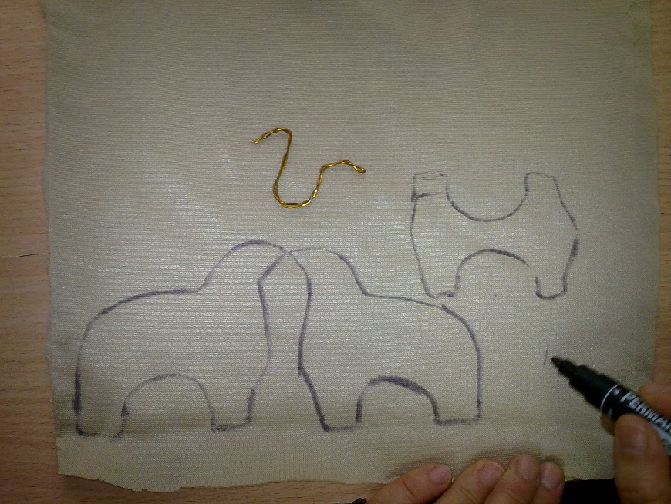

Нанести выкройки на мех

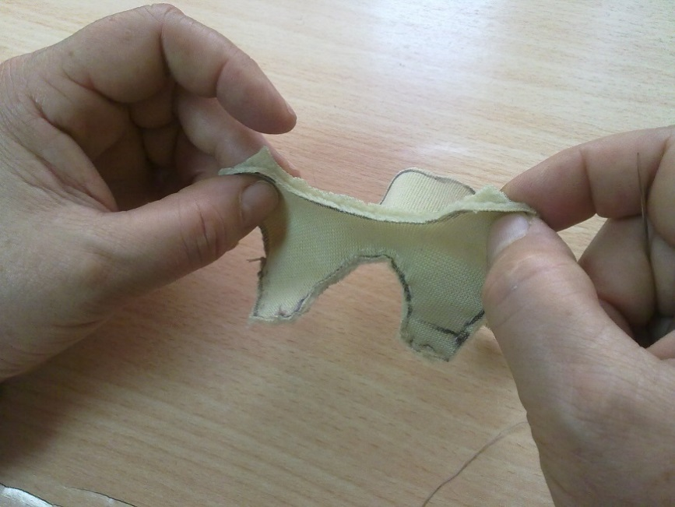  
Сшить изделие по краю.

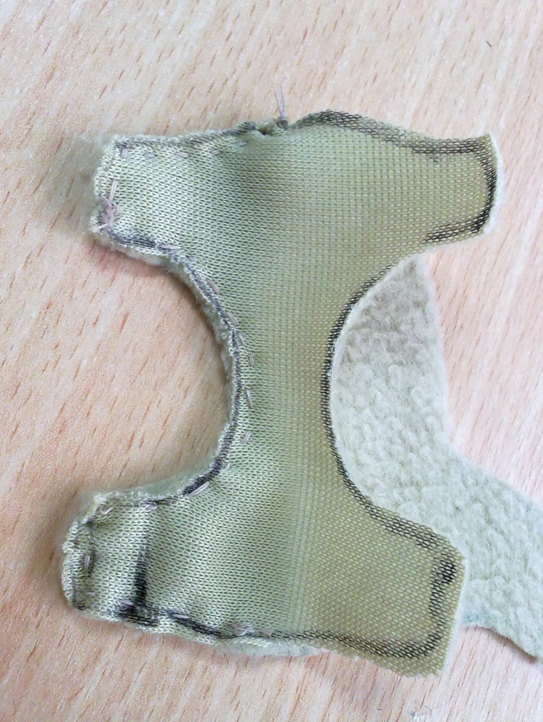

Пришить туловище овечки к основанию.

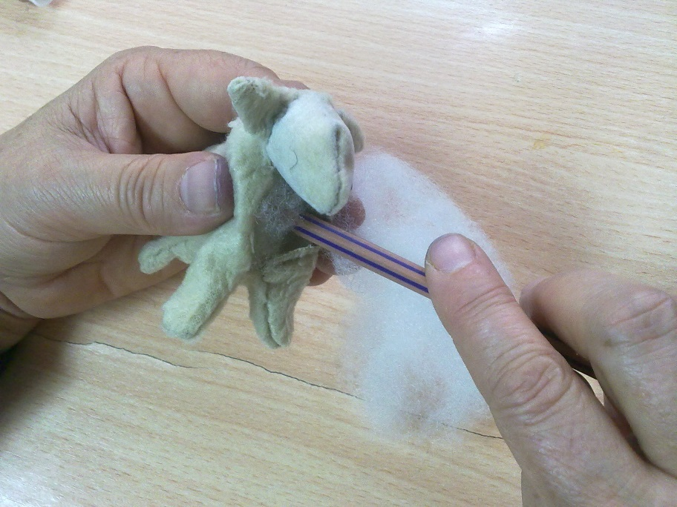

Набить готовое изделие синтепоном, зашить отверстие и выполнить оформление. ( пришить бусинки для глаз, вышить нос и рот, пришить чёлку, завязать бант)

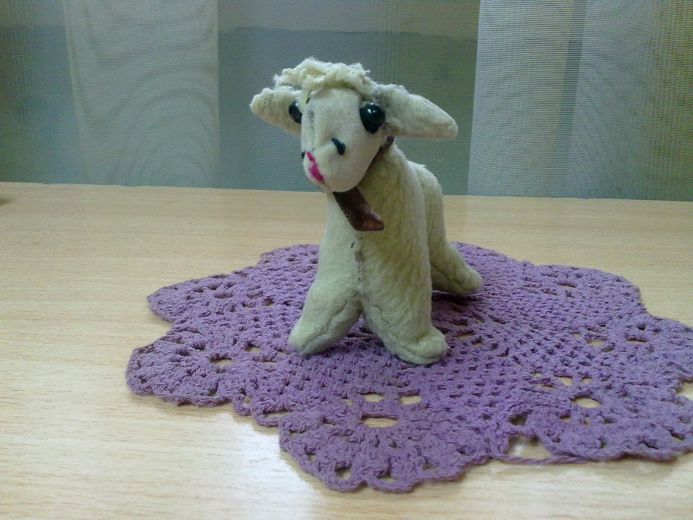

Я завидую овечке:

По душе её колечки.

Это надо умудриться:

С головы до ног завиться

И без зеркала, расчески

Мастерить себе причёски.

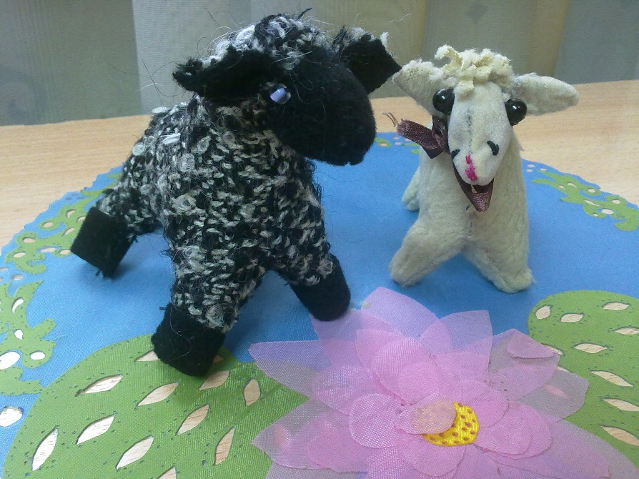

Сбились тесно, дружно в кучки

На лугу живые тучки.

Ждут хозяева придут,

Их кудряшки остригут.

Шерсть сбивается в колечки,

Блеют на лугу… (овечки)

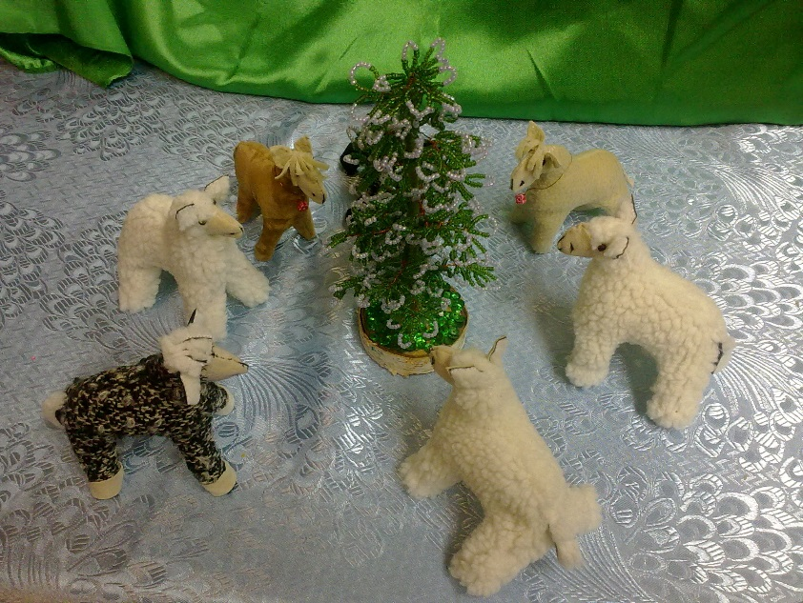

Круглый год зимой и летом

В шубы дамочки одеты,

Шерсть закручена в колечки,

Бродят по траве…( овечки)

Подготовила инструктор по труду

Родионова В.В